**Введение**

**Компания «Парящие рельсы»**

Наша компания предлагает транспортные услуги по сети железных дорог.

У нас вы можете заказать билеты на ближайшие рейсы в течении 45 дней.

на нашем сайте имеется бронирование билетов.

В качестве подтверждения о заключении договора перевозки пассажир получает бланк заказа в электронном виде,

содержащую сведения о заказе и перечнем предоставляемых услуг.

Но для того, чтобы пройти регистрацию на рейс и воспользоваться услугами,

как правило вполне достаточно предъявить документ, удостоверяющий личность пассажира.

На оплату созданного заказа отводится 15 минут перед отправлением поезда

Для каждых пассажиров имеется свой билет под ситуации. В наличии имеются обычный электронный билеты,

билеты для пассажиров с питомцами и билеты "Люкс".

Чтобы забронировать билет на поезд, выберите маршрут и дату, укажите станции отправления и назначения.

На экране вы увидите информацию об интересующем вас маршруте:

время отправления и прибытия поездов, типы вагонов (купе, мягкий, плацкарт, общий), цену, продолжительность поездки и остановки в пути.

Выберите нужный поезд и количество пассажиров, затем введите персональные данные, выберите способ оплаты и подтвердите заказ.

Если за это время вы не оплатите заказ, места станут доступны другим покупателям.

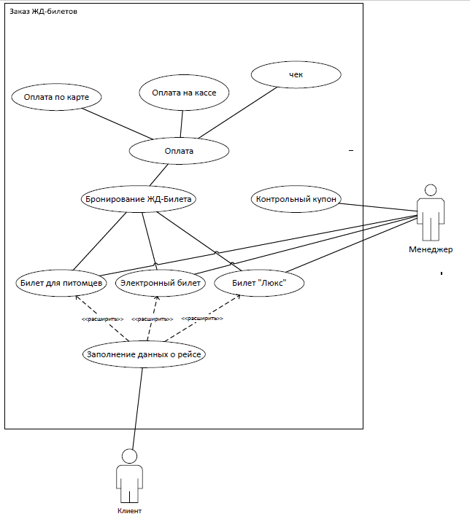

Описание спецификации прецедента

|  |  |  |
| --- | --- | --- |
| Раздел | | Описание |
| Краткое описание | | Клиент желает взять билет на рейс. Он регистрируется на сайте и бронирует билет через электронный бланк или через менеджера. Произвести оплату клиент сможет сразу же через сайт по карте или напрямую в кассе наличными. |
| Субъекты | | Клиент, менеджер |
| Предусловия | В наличии имеются билеты на ближайшие рейсы раной вариации, созданные под те или иные случаи и потребности. В случае возникновения проблем или трудностей можно напрямую связаться с менеджером по горячей линии или через онлайн сообщения | |
| Основной поток | Клиент регистрируется на сайте и в расписании рейсов находит нужный для себя. Затем ему дается электронный бланк, где заполняются окна: количество билетов (пассажиров) на рейс, выбор билета и выбор оплаты. В случае электронной оплаты, будет переадресация на заполнение данных карты, через которую клиент произведет оплату. Другой вариант – оплатить на кассе. Тогда клиент получит электронный чек, который должен показать на кассе ЖД-вокзала и оплатить билеты. | |
| Альтернативный поток | Клиент связывается с менеджером и пишет ему необходимую информацию: паспортные данные, данные рейса, билет и количество человек. Менеджер записывает все на базу данных и передает клиенту электронный чек. В этом потоке оплата проходит только на кассе. | |
| Постусловия | Клиент приобрел билет/ы на рейс, база данных обновлена. | |

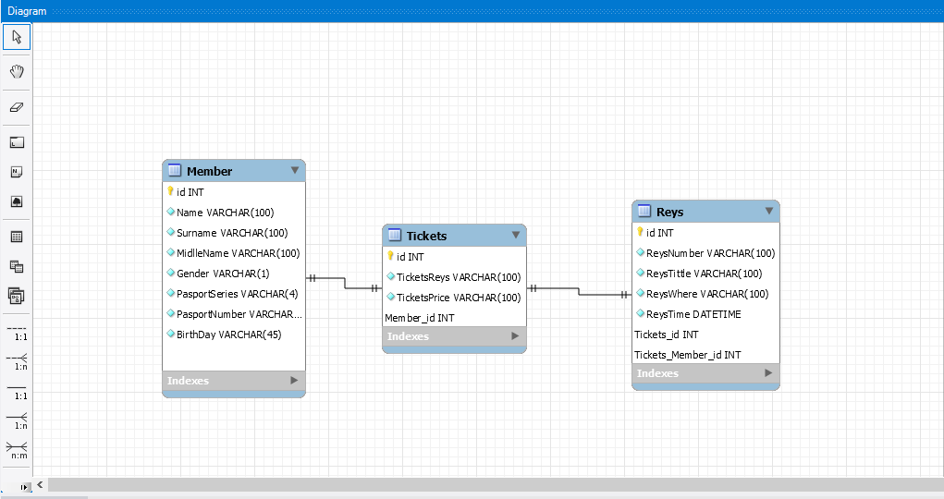

ER-диаграмма